Friedensreich Hundertwasser, artiste écologiste engagé
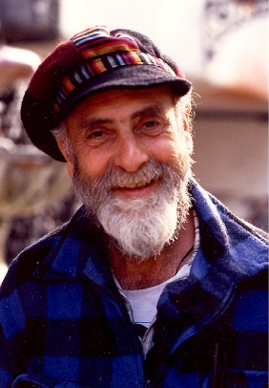
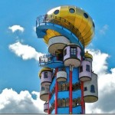
Ne cherchons pas à enfermer Hundertwasser dans une technique artistique ou un courant quelconque. Même si son style est bien reconnaissable et ne s’assimile à personne d’autre, il demeure un artiste aux multiples casquettes qui érige l’art comme un lien entre l’homme et la nature.
Voici un panorama du parcours de cet artiste qui voulait apporter de la joie et du bien-être aux hommes, sans perdre son lien à la nature. La fin de l’article vous proposera aussi des piste de comparaison avec d’autres artistes et leurs oeuvres.

Biographie
Friedensreich Hundertwasser (1928 – 2000), de son véritable nom Friedrich STOWASSER, est un artiste autrichien né à Vienne. Ayant perdu très jeune son père (1928), il est élevé par sa mère. Ses premiers dessins datent de 1934, il a 6 ans. Ceux-ci s’annoncent déjà très prometteurs.
Sa mère l’oriente vers des études classiques que la seconde guerre mondiale interrompt.
En 1943, 69 membres juifs de sa famille maternelle, parmi lesquels sa tante et sa grand-mère, sont déportés et tués.
En 1948, il entre à l’académie des Beaux-Arts de Vienne pour y apprendre les techniques de base du dessin. Il y reviendra en tant que professeur en 1981.
Ses innombrables voyages à travers le monde lui permettent de découvrir les tendances très diverses de l’art moderne et contemporain, pourtant on ne peut pas vraiment le rattacher à aucun groupe ou un courant. Même s’il débute comme peintre, on décèle dès le départ, dans ses tableaux son attrait pour l’architecture.

Le peintre
En tant que peintre, en plus des techniques classiques de l’aquarelle, il travaille souvent les techniques mixtes mais aussi la gravure, la lithographie, la sérigraphie, la linographie, l’eau-forte…
Son œuvre picturale est caractérisée par un bouillonnement de formes organiques, les couleurs sont brillantes, parfois même fluorescentes.
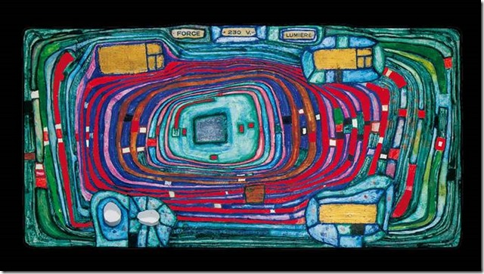
Friedensreich Hundertwasser, Panneau électrique, Techniques mixtes, Island of Porquerolles, 1980
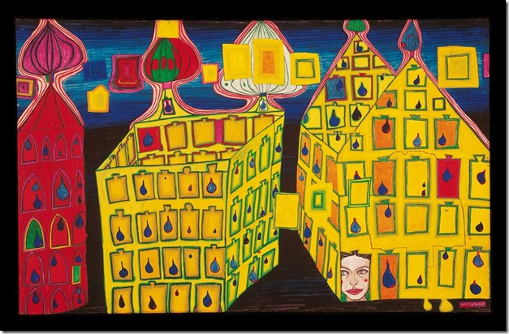
Friedensreich Hundertwasser, MAISONS JAUNES – JALOUSIE, Techniques mixtes, Venise, 1966
Dans sa peinture, Hundertwasser utilise des pigments, du sable, du charbon de bois, de la brique pilée, de l’or, de l’aluminium. Pour lui, le peintre est un chercheur qui expérimente des techniques différentes sur des supports variés. S’inspirant des maîtres anciens. Par exemple, il fera de la peinture à l’œuf, dite a tempera (technique longtemps utilisée par les peintres primitifs). Il utilise dans ses toiles des couleurs chatoyantes, gardant les couleurs fluorescentes pour son œuvre gravée (lithographies, gravures sur bois…). Il isole des formes, des motifs (larmes, gouttes de pluie, fenêtres) qu’il magnifie en utilisant des feuilles d’or ou d’argent.
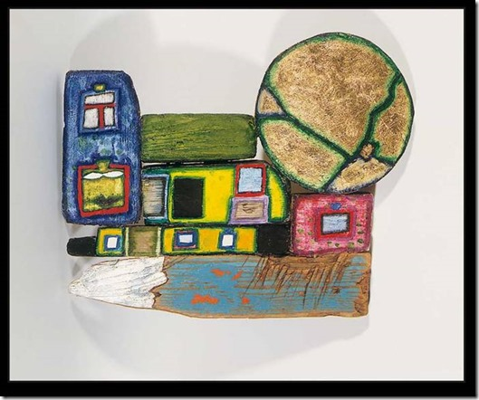
Friedensreich Hundertwasser, Pallestrina wood, objet, Hahnsäge, 1988
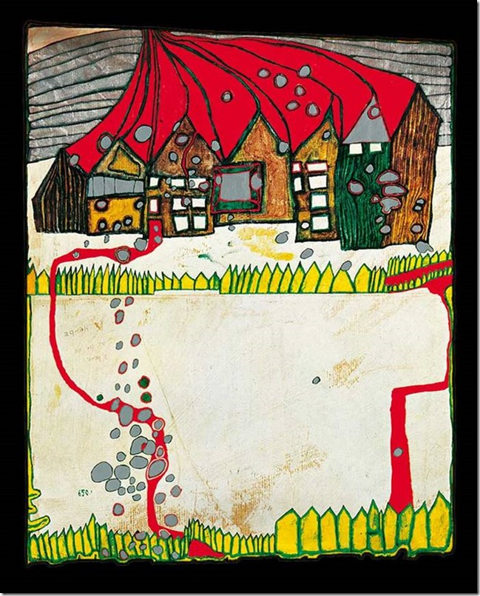
Friedensreich Hundertwasser, Maison dans la neige sous la pluie d’argent avec chemin rouge, Techniques mixtes, Paino del Voglio, 1962
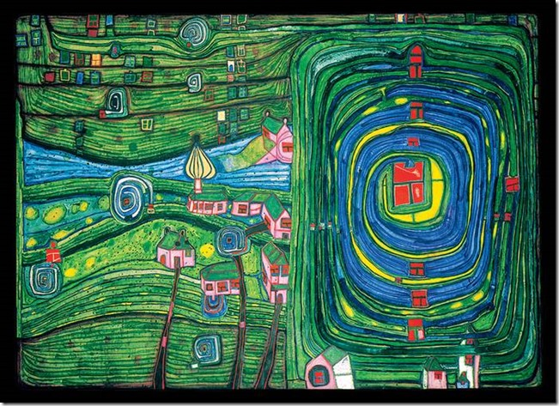
GRAS FÜR DIE, DIE AUF DEM LANDE WEINEN (Verdure pour ceux qui pleurent la campagne), 1974
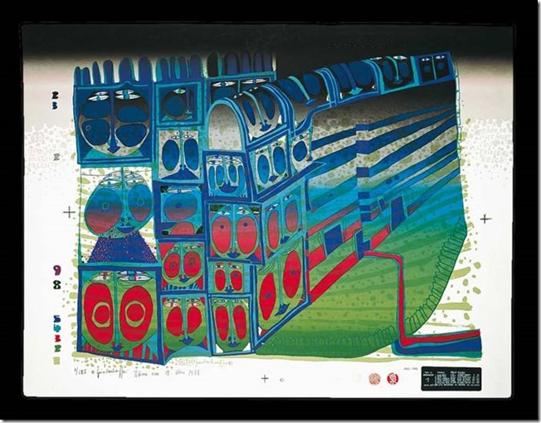
Friedensreich Hundertwasser, Train de nuit, Sérigraphie, Venise, 1978
Il rolante – ceci est un rampeur, Photolithographie / Sérigraphie, Venise, 1983

